Schutz vor Feuchtigkeit und aggressiven Atmosphären
X20-Steuerungen und -Module trotzen Umwelteinflüssen

Neue Maßstäbe der Unempfindlichkeit gegenüber Umwelteinflüssen setzt B&R mit der Serie X20c. Die „coated“-Varianten der kompakten Steuerungs- und I/O-Module sind durch eine spezielle Beschichtung der Elektronik-Baugruppe vor Betauung und Schadgasen geschützt. Damit eigenen sich die Module zum Einsatz in aggressiven atmosphärischen Umgebungsbedingungen.

Die Beschichtung der Elektronik-Baugruppe schützt Bauteile und Leiterplatte vor Beeinträchtigungen durch Kondensation und schädliche Gase. Geprüft wird die Wirksamkeit der Abhaltung von Kondensat durch Tests nach BMW GS 95011-4, der Schutz vor Begasung mittels des 4-Komponenten-Schadgastests nach EN 60068-2-6, Methode 4. Die Tests werden im firmeneigenen, akkreditierten Prüflabor und in zertifizierten externen Prüfstellen durchgeführt. Dabei stellt B&R sogar höhere Anforderungen an die Module als die Normen vorschreiben und testet zusätzlich in verschärften Testreihen.

Auf See und bei eisigen Temperaturen
Die X20-Module mit Leiterplattenbeschichtung sind zu den bestehenden Modellen völlig funktionskompatibel. Mit ihrer Einführung weitet B&R zum 3. Mal in kurzer Folge die Einsatzfelder des X20-Systems aus. Kürzlich wurde der Arbeitstemperaturbereich für alle X20-Module auf -25°C bis +60°C ausgedehnt. Zudem hat das X20-System die besonders anspruchsvolle Zertifizierung für maritime Anwendungen durch den Germanischen Lloyd (GL) erhalten.

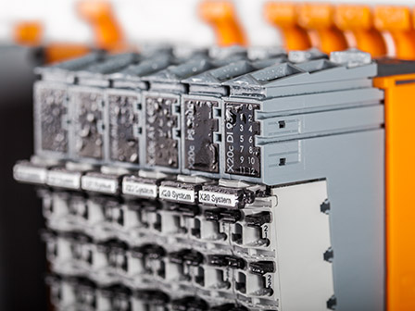 | Bildunterschrift: Betauung kann den „coated“-Modellen der X20-Baureihe nichts anhaben.  Die Anlage enthält das Bild in hoher Auflösung.

Über B&R:

B&R ist ein Privatunternehmen mit Hauptsitz in Österreich und Niederlassungen in der ganzen Welt. Als Branchenführer in der Industrieautomatisierung kombiniert B&R modernste Technologien mit fortschrittlichem Engineering. B&R stellt den Kunden verschiedenster Branchen perfekte Gesamtlösungen in der Prozessautomatisierung, Antriebs- und Steuerungstechnik, Visualisierung und integrierten Sicherheitstechnik bereit. Lösungen für die industrielle Feldbus-Kommunikation – allen voran POWERLINK und der offene Standard openSAFETY – runden das Leistungsportfolio von B&R ab. Darüber hinaus ist die Software-Entwicklungsumgebung Automation Studio Wegweiser für zukunftsgerichtetes Engineering. Mit seinen innovativen Lösungen setzt B&R neue Standards in der Automatisierungswelt, hilft Prozesse zu vereinfachen und übertrifft Kundenerwartungen.

Weitere Informationen finden Sie unter www.br-automation.com

